Kedves Kertbarátnők, tisztelt Kertbarátok! 2012. évi 2. felhívás

Reméltem, hogy a következő hírlevelet ráérek a virágfertőző monília illetve a tafrina támadásánál megírni. Ámde több kérdést is kaptam Önöktől, aktuálisak, ezekre válaszolok.

►Kaparjuk le vagy ne is törődjünk a zuzmóval, mely gombák és fotoszintézisre képes zöldalgák illetve baktériumok közös telepe a fák törzsén, ágain. Csupán a kéreg felszínén tapadnak, nem hatolnak be a kéreg alá. A levegőből illetve a lecsorgó esővízből veszik fel a számukra fontos ásványi anyagokat, melyeket a zöld színtesttel rendelkező partnerek dolgoznak fel tápanyaggá. Szimbiózisban élnek. Néhány kertész a telepek eltávolítását javasolja, mondván, hogy kártevők bújhatnak meg alattuk. Hasonlóan azokhoz akik úgy vélekednek, hogy a világos telepek alatti kéregrészek téli, eltérő felmelegedése miatt sérülhet a fatest is. Szerintem nem veszélyesek, sőt a fiatal, vékony kérgű törzseket, ágakat még inkább félteném a durva beavatkozástól pl. a drótkefétől. Aki mégis az eltávolítás mellett dönt az ecsetelhet rézzel is. Az alábbi fotók díszfákon végzett kísérletek eredményeit mutatják. Három hét telt el a két felvétel között, jól látszik az eredmény, a telepek leszáradása.

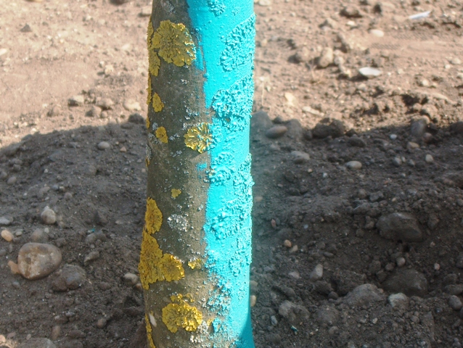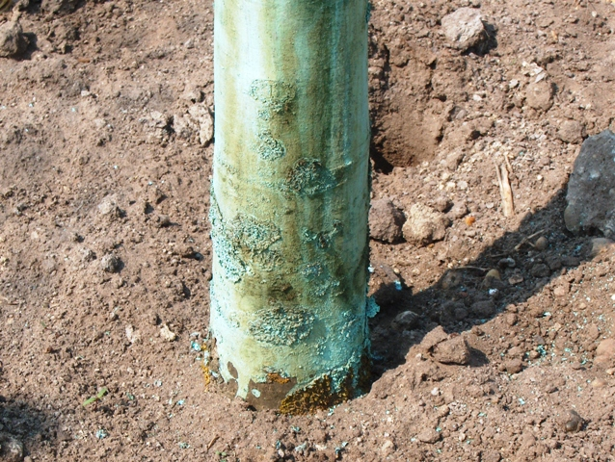

►Barnulnak az örökzöldek, mivel permetezzek? Már évek óta több kérdést kapunk a fenyőkről, tujákról, ciprusokról mint a gyümölcsökről, zöldségekről. Nem csodálkozom, hiszen a száraz, forró magyar nyarakat nehezen bírják. Többségük határozottan víz- és páraigényes. Tehát öntözésre és a hajnali vagy délutáni lemosásra is szükségük lenne. Néhány fajuk speciális talajt igényelne. A tápanyag-utánpótlásuk sincs megoldva…
Sok az ellenségük, hiszen a legyengült növényeken azok a károsítók is súlyos tüneteket okoznak melyek egyébként nem okoznának gondot. Nehéz a felismerésük is. Az örökzöldek a gombák, rovarok, atkák támadására és – az idei tavaszra oly jellemző – táphiányra is barnulással válaszolnak. Ezért nem lehet telefonon keresztül tanácsot adni. Minden esetben mintát kell kérni a panaszostól és a mikroszkópos vizsgálat után jöhet a szaktanács. Ez sem könnyű, hiszen az örökzöldek, dísznövények tipikus „kis kultúrák”, nincs sok engedélyezett permetszerük. Szerencsére esetükben bátrabban javaslok készítményeket, a lepermetezett növényi rész nem kerül be a táplálékláncba.
(A szintén „kis kultúrának” számító bogyósok, zöldségfélék és gyógynövények esetén már nem térek el az engedélyokirat előírásaitól. Csak az előírt dózisban és várakozási időkkel használhatjuk fel a szereket. Így lehetünk biztosak abban, hogy a hatóanyag lebomlott a terményben, szüretelhető.)
A III. kategóriás atka-, rovar- és gombaölők többségéről eddig még nem hallottam rosszat, nem perzseltek. A bevizsgálás alapján döntsünk a megvásárolandó szerekről. (A Mospilan 20 SP és SG, mely Gazelle 20 SP és Spilan 20 SG néven is kapható, a fenyőfélékre hivatalosan is engedélyezett felszívódó rovarölők.)
Minden esetben nedvesítőszerekkel kell kiegészíteni a permetlevet, pl. Nonit, Silwet L-77, Silwet Star, Biosol-Káliszappan, stb.
Parkfenntartó ismerőseim évek óta használják a Kocide 2000 (1,75 kg/1000 liter) + Vektafid A (2 %) oldatát illetve a Vektafid R-t (2 %) tavaszi permetezésre, még az új hajtások megjelenése előtt. Eddig nem volt gondjuk a perzselésre. Hasonlóan hosszú idő óta permeteznek gombák ellen nyáron a Ridomil Gold Plus 42,5 WG-vel, eredményesen. Tehát egyes rézkészítmények is bevethetőek. Jó hír, hogy ismét forgalomba került az Antracol 70 mely kiváló volt a tűkarcgomba ellen. Sajnos II. kategóriás lett.
Akinek kényesebbnek tűnő faja, fajtája van, végezzen próbapermetezést.
Az idei fenyőmintákon már úgy láttuk, hogy felébredtek a takácsatkák és az áltakácsatkák, sőt elkezdték a tojásrakást is. Tehát a károsítók beazonosítása után kezdődhet az örökzöldek védelme is.
A fotót vasárnap készítettem, az egyébként sokat bíró fekete fenyőről. Természetes környezetében is szárad, barnul.

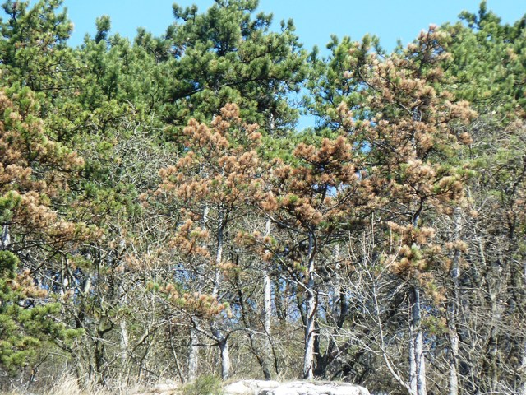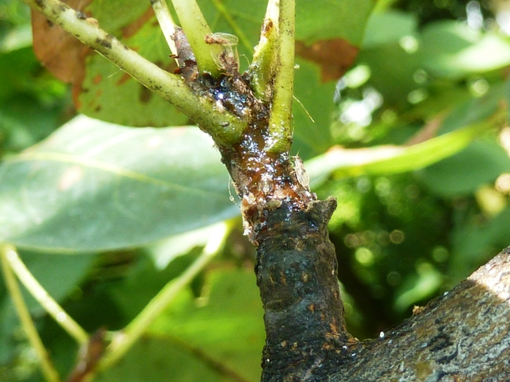

►Most lehet megfogni a körte-levélbolha fajokat. Aki elvégezte az olajos lemosást előnyben van, de nem dőlhet hátra a karosszékben. Az áttelelő imágók megjelentek a körtén, elkezdték a tojásrakást. Az érzékeny fajtákon már most permetezni kell, majd érdemes megismételni a kezelést a lárvák kelésénél is. Bármelyik paraffinolaj hatóanyagú szer alsó dózisa (pl. Agrol plusz 2%-ban, Niral, Vektafid A, Catane, Drip-plusz ) + Dimilin 25 WP + nedvesítőszer pl. Nonit, Silwet együttese a hatásos.
A kombináció kontaktan hat, tehát nagyon fontos a jó permetléfedettség és a finom cseppképzés, mert a tojásoknak és majd a lárváknak is érintkezniük kell a permetlével.
A vegyszerezés csökkentése érdekében teremtsünk kedvezőtlen körülményeket a kártevőnek. Táplálkozásra és szaporodásra is kedveli a friss lombot és a párás mikroklímát. Tehát kerüljük az erős metszést, a túlzott nitrogén trágyázást és a nagy öntözést. Tartsuk szellősen a lombkoronát, már a nyár folyamán távolítsuk el a vízhajtásokat.
A nyári fényképen a szárnyas imágók mellett a saját mézharmatukban úszó lárvákat és a másodlagosan megjelenő korompenész gomba fekete bevonatát is megfigyelhetik. Ekkor már nagyon nehéz a küzdelem.

Budapest, 2012. március 25-én. Üdvözlettel: Zsigó György

- Kertészeti Áruház  2011 Budakalász, Lupa szigeti elágazás  - Kertészeti Áruház  1132 Budapest, Váci út 6. – 3-110-046  - Kertészbolt  1077 Budapest, Baross tér 16. – 3-426-722  - Kertészbolt  1024 Budapest, Moszkva tér 3. – 2-124-201 | - Kertészeti és Iparcikk Szaküzlet  1134 Budapest, Bulcsú utca 23/a. – 3-408-643  - Kertészbolt  1114 Budapest, Bartók Béla út 66. – 4-666-103  - Méhészeti és Kertészeti Szaküzlet  1094 Budapest, Ferenc krt. 37. – 2-181-750  - Kertészbolt  1025 Budapest, Pusztaszeri út 95. – 4-384-298
*Kérjük, tájékozódjon előre, hogy az adott üzletben megtalálható-e az Ön által megvásárolni kívánt vegyszer!

